ЧТО ТАКОЕ КОРРУПЦИЯ?
Важно ясно понимать суть этого явления и уметь отличать его от других правонарушений. Коррупция может затрагивать все наше общество в целом, ее проявления могут быть различны и многообразны.
Но как тогда определить, что является коррупцией, а что нет? На сегодняшний день существует четкое определение понятия "коррупция", установленное законом.
Определение понятия "коррупция" приведено в Федеральном законе от 25.12.2008 N 273-ФЗ "О противодействии коррупции".
Коррупция — (от лат. corruptio - разламывать, портить, повреждать) социальное явление, включающее совокупность этических и правовых нарушений, выражающееся в злоупотреблении государственной властью, положением, статусом для получения выгоды, преимуществ в личных целях в ущерб общественному благу и интересам государства.
Если человек принимает участие в незаконном использовании своего или чьего-либо должностного положения с целью получения материальной или нематериальной выгоды - он становится частью коррупционной системы.
К сожалению, для большой группы людей дача мелких взяток для решения бытовых вопросов не противоречит собственному мировоззрению, нравственным ограничениям. Поэтому трудно найти людей, никогда не дававших мелких взяток. Устоялось мнение о том, что тот, кто предлагает взятку или дает ее - ничего не нарушает, и, напротив, во всем виноваты те, кому взятки дают. Можно искать виновных в коррупции вокруг, можно разводить руками, демонстрируя беспомощность перед этой машиной зла, оправдывать свое неблаговидное поведение вынужденными обстоятельствами. Однако коррупция - это в первую очередь система, и, если вы, уважаемый читатель, когда-либо давали или брали взятку, превышали свои полномочия ради собственной выгоды - вы тоже часть этой системы
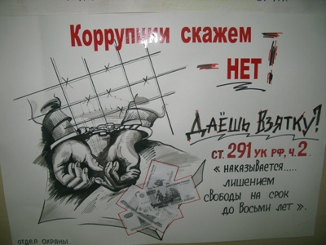
К коррупционным деяниям относятся следующие преступления: злоупотребление служебным положением (статьи 285 и 286 Уголовного кодекса Российской Федерации, далее - УК РФ), дача взятки (статья 291 УК РФ), получение взятки (статья 290 УК РФ), злоупотребление полномочиями (статья 201 УК РФ), коммерческий подкуп (статья 204 УК РФ), а также иные деяния, попадающие под понятие "коррупция", указанное выше.
Коррупция - это преступление, которое влечет уголовную ответственность! Кроме того, законодательством предусмотрены экономические меры наказания в виде крупных штрафов.
ФОРМЫ КОРРУПЦИИ
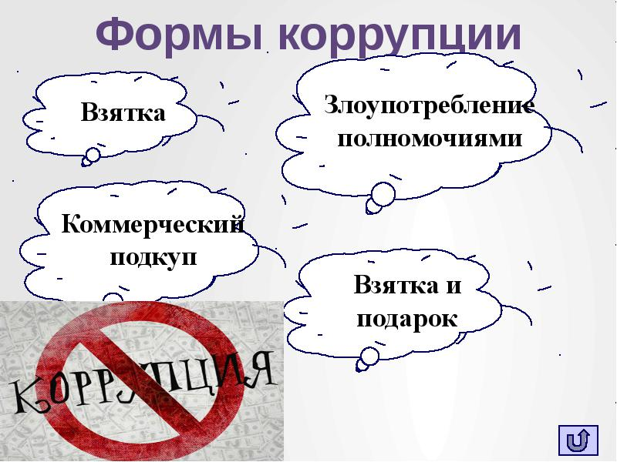
Взятка
Основным коррупционным деянием является взятка. Взятка - это не только деньги, но и другие материальные и нематериальные ценностей. Взяткой признается передача и получение материальных ценностей как за общее покровительство, так и за попустительство по службе. К общему покровительству по службе могут быть отнесены, в частности, действия, связанные с незаслуженным поощрением, внеочередным необоснованным повышением в должности, совершением других действий, не вызываемых необходимостью. К попустительству по службе следует относить, например, непринятие должностным лицом мер за упущения или нарушения в служебной деятельности взяткодателя или представляемых им лиц, недобросовестное реагирование на его неправомерные действия.
Злоупотребление полномочиями
Злоупотребление - это использование коррупционером своего служебного положения вопреки интересам службы (организации) либо явно выходящие за пределы его полномочий, если такие действия (бездействие) совершены им из корыстной или иной личной заинтересованности и влекут существенное нарушение прав и законных интересов общества.
Должностное лицо или лицо, выполняющее управленческие функции в коммерческой или иной организации, в таких случаях действует в пределах своих полномочий по формальным основаниям либо выходит за пределы имеющихся у него полномочий. Это часто происходит вопреки интересам службы и организации.
Коммерческий подкуп
Схожим по своим признакам с составом таких преступлений, как дача взятки и получение взятки, является коммерческий подкуп, который также включен в понятие "коррупция".
Различие этих преступлений заключается в том, что при коммерческом подкупе получение материальных ценностей, а равно незаконное пользование услугами имущественного характера за совершение действий (бездействия) в интересах дающего (оказывающего), осуществляется лицом, выполняющим управленческие функции в коммерческой или иной организации.
Так же, как и за взяточничество, за коммерческий подкуп Уголовный кодексом Российской Федерации предусматривается уголовная ответственность (вплоть до лишения свободы на срок до 5 лет) как лица подкупаемого, так и лица подкупающего.
Однако, в отличие от взятки, уголовной ответственности подлежит только тот коммерческий подкуп, который совершен по договоренности, вне зависимости от того, когда была осуществлена передача подкупа.
Взятка и подарок
Важное разъяснение: существует отличие взятки-вознаграждения от подарка. Если у вас есть знакомый - должностное лицо и вы хотите сделать ему подарок, то вы должны знать, что служащему органа власти и управления в связи с исполнением им должностных обязанностей запрещено получать вознаграждение от физических и юридических лиц: подарки, денежные выплаты, ссуды, любые услуги имущественного характера, оплату развлечений, отдыха, транспортных расходов и т.д. Подарки, полученные служащими в связи с протокольными мероприятиями, со служебными командировками и другими официальными мероприятиями, признаются федеральной собственностью или собственностью субъекта Российской Федерации и должны передаваться гражданским служащим по акту в государственный орган, в котором он служит. Тем не менее статьей 575 Гражданского кодекса Российской Федерации позволено преподносить государственным и муниципальным служащим подарки стоимостью не выше трех тысяч рублей.
ОТВЕТСТВЕННОСТЬ ЗА КОРРУПЦИЮ
Необходимо обратить внимание на то, что Уголовным кодексом Российской Федерации предусматривается уголовная ответственность вплоть до лишения свободы на срок до 8 лет как за получение взятки, так и за дачу взятки.
Понятие взяточничества охватывает два вида преступлений: получение взятки (статья 290 УК РФ) и дача взятки (статья 291 УК РФ). Близки к ним такие уголовно наказуемые деяния, как коммерческий подкуп (статья 204 УК РФ) и провокация взятки либо коммерческого подкупа (статья 304 УК РФ).
Дача взятки при отсутствии обстоятельств, отягчающих ответственность, наказывается штрафом до 200 тысяч рублей или в размере заработной платы, или иного дохода осужденного за период до 18 месяцев либо исправительными работами на срок от одного года до двух лет, либо арестом на срок от трех до шести месяцев, либо лишением свободы на срок до трех лет.
При наличии обстоятельств, отягчающих ответственность (дача взятки должностному лицу за совершение им заведомо незаконных действий (бездействия)), дача взятки наказывается штрафом в размере от 100 тысяч до 500 тысяч рублей или в размере заработной платы, или иного дохода осужденного за период от одного года до трех лет либо лишением свободы на срок до восьми лет.
Необходимо помнить, что лицо, давшее взятку, освобождается от уголовной ответственности, если имело место:
а) вымогательство взятки со стороны должностного лица;
б) если лицо добровольно сообщило органу, имеющему право возбудить уголовное дело, о даче взятки.
Необходимо знать, что получение взятки - одно из самых общественно опасных должностных преступлений, особенно если оно совершено в крупном размере группой лиц по предварительному сговору или организованной группой с вымогательством взятки.
Обстоятельствами, отягчающими уголовную ответственность за получение взятки, являются:
- получение должностным лицом взятки за незаконные действия (бездействие);
- получение взятки лицом, занимающим государственную должность Российской Федерации или государственную должность субъекта Российской Федерации, а равно главой органа местного самоуправления;
- получение взятки группой лиц по предварительному сговору или организованной группой (2 и более человек);
- вымогательство взятки;
- получение взятки в крупном размере (крупным размером признаются сумма денег, стоимость ценных бумаг, иного имущества или выгод имущественного характера, превышающие 150 тысяч рублей).
Получение взятки при отягчающих обстоятельствах наказывается лишением свободы на срок от трех до семи лет с лишением права занимать определенные должности или заниматься определенной деятельностью на срок до трех лет.
Самым мягким наказанием за взятку является штраф, а самым суровым - лишение свободы на срок до 12 лет. Кроме того, за получение взятки лишают права занимать определенные должности или заниматься определенной деятельностью на срок до трех лет.
Таким образом, попытка получить блага, преимущества, избежать неприятностей при помощи взятки имеет своим последствием уголовное преследование и наказание.
КАК ПОБЕДИТЬ КОРРУПЦИЮ
Борьба с коррупцией, прежде всего, должна выражаться в нежелании граждан участвовать в коррупционных отношениях.
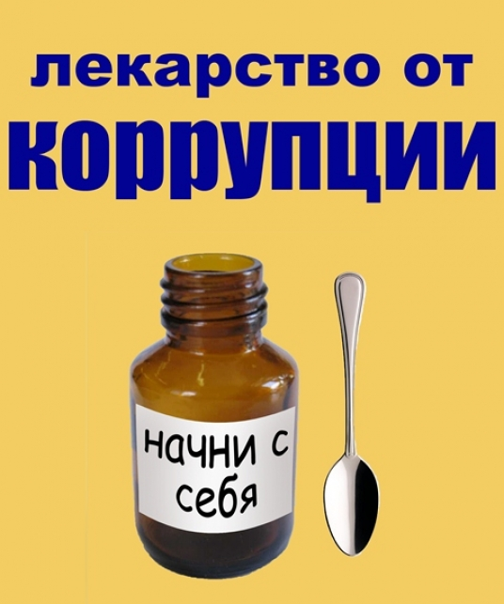
Почему это касается меня?
Согласно оценкам Всемирного банка, ежегодно в мире расточительно расходуется один триллион долларов ($1,000,000,000,000).Коррупция приводит к уменьшению богатства страны и снижению уровня жизни. Коррупция оказывает на вас воздействие, даже если вы не сталкиваетесь с ней напрямую.
Так, коррупция:
- мешает бизнесу, который не может успешно развиваться в коррумпированной системе, что ведет к сокращению общего богатства страны;
- влечет за собой сокращение объема денежных средств, которые правительство должно выплачивать трудящимся и расходовать на приобретение предметов снабжения: книг, медикаментов, компьютеров и т.д.
- приводит к тому, что деньги, выделяемые государством на оказание социальных услуг (школы, больницы, дороги, канализация, полиция и т.д.), не используются должным образом, что ухудшает качество услуг;
- создает условия для того, чтобы люди, у которых есть деньги и связи, могли изменять законы и постановления государственных органов в своих интересах;
- подрывает доверие к правительству.
Согласно исследованию, когда страны ведут борьбу с коррупцией, государственные доходы в долгосрочной перспективе возрастают в четыре раза.
Памятка гражданину о том, что делать, если у вас вымогают взятку:
1. Отказать в даче взятки.
2. В случае вымогательства взятки или отсутствия возможности отказать в даче взятки (например, при угрозе жизни и здоровью) - об этом необходимо сообщить в правоохранительные органы, но при этом следует соблюдать следующие рекомендации в общении с вымогателем взятки:
- вести себя крайне осторожно, вежливо, не допуская опрометчивых высказываний, которые могли бы трактоваться вымогателем как готовность дать взятку;
- внимательно выслушать и точно запомнить поставленные вам условия (размеры сумм, наименование товаров и характер услуг, сроки и способы передачи взятки и т.д.);
- постараться отложить вопрос о времени и месте передачи взятки до следующей беседы;
- не брать инициативу в разговоре на себя, позволить "взяточнику" выговориться, сообщить вам как можно больше информации;
- незамедлительно обратиться в правоохранительные органы.
Куда обращаться?
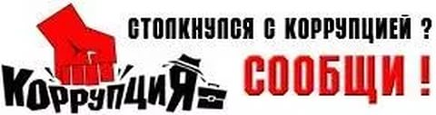
Возможны следующие варианты действий:
Обжалование незаконных действий в рамках действующих административных процедур - подача жалобы непосредственному начальству или жалобы в вышестоящие инстанции.
Жалоба в контролирующие органы (в рамках потребительских отношений это могут быть территориальные учреждения Роспотребнадзора, Федеральной антимонопольной службы; в рамках отношений с организациями жилищно-коммунального хозяйства - жилищные комитеты и жилищные инспекции) или прокуратуру. Будьте внимательны: обвинения не должны быть голословными, жалоба должна содержать конкретные сведения и факты.
Обращаем ваше внимание, что если вы выполните требования вымогателя и не заявите о факте дачи взятки в компетентные органы, то будете привлечены к уголовной ответственности при выявлении правоохранительными органами факта взятки.
Предложенные рекомендации, к сожалению, не могут считаться универсальными, исчерпывающими и единственно верными. В каждой конкретной ситуации вам приходится самостоятельно решать, какие методы и в какой мере применять для достижения наилучшего результата в общении с должностными лицами. Приведенные выше рекомендации - это основные направления для укрепления и защиты позиции граждан, не желающих мириться с коррупцией в своей повседневной жизни.
Письменные обращения в Генеральную прокуратуру Российской Федерации направлять по адресу: ГСП-3 125993, г. Москва, ул. Большая Дмитровка, 15а.
Справочная по обращениям в Генеральную прокуратуру Российской Федерации: (495) 987-56-56.
В Следственном комитете Российской Федерации работает телефон горячей линии. Любой гражданин, обладающий информацией о совершенном или готовящемся преступлении может сообщить об этом непосредственно в главное следственное ведомство. Также по этому номеру принимаются звонки о незаконных действиях либо бездействии самих следователей Следственного комитета. Телефон горячей линии: (495) 640-20-52.
Письменные обращения в Департамент собственной безопасности МВД России направлять по адресу: 115054, г. Москва, ул. Большая Пионерская, дом 6/8.
Телефон дежурной части ДСБ МВД России: (495) 667-07-30.
Телефон доверия МВД России: (495) 250-98-10, 200-90-81.
